实验八 会话管理
一、实验目的
1. 了解Web服务器对客户跟踪的各种方法；
2. 重点掌握使用HttpSession对象跟踪会话的方法；
3. 掌握使用Cookie技术跟踪会话的方法；
4. 了解URL重写和隐藏表单域的方法。
二、实验原理
HTTP协议是无状态的协议。在很多情况下，Web服务器必须能够跟踪客户的状态。比如，对于一个购物网站，在一个时刻可能有多个客户购物，Web服务器必须能够区分不同的客户。一般情况下，Web服务器为每个客户配置了虚拟的购物车（ShoppingCart）。当某个客户请求将一个商品放入购物车时，Web服务器必须根据发出请求的客户的身份，找到该客户的购物车，然后把商品放入其中。
Web服务器跟踪客户的状态通常有4种方法：
（1）使用HttpSession对象管理会话；（2）使用持久的Cookie对象；（3）使用URL重写机制；（4）使用隐藏的表单域。
三、实验内容与步骤
1、编写ShowSessionServlet ，使用HttpSession对象管理会话，实现在浏览器页面显示会话ID、会话创建时间、页面最近访问时间以及页面访问次数。（30分）
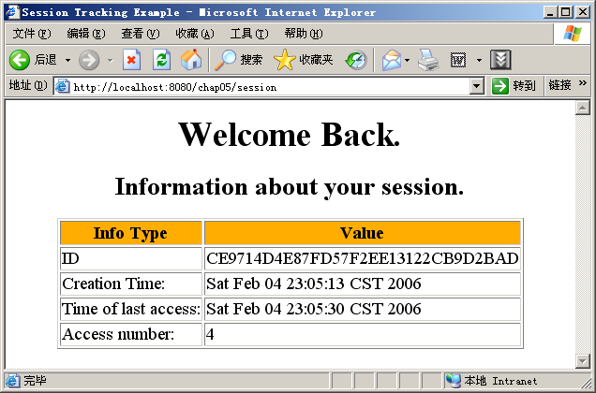
图8-1 ShowSessionServlet程序的运行结果
【步骤一】完成ShowSessionServlet，实现在浏览器页面显示会话ID、会话创建时间、页面最近访问时间以及页面访问次数。注意：如果是第一次访问页面标题显示"Welcome, Newcomer"，否则显示"Welcome Back."。
（1）代码
package com.demo;
import java.io.*;
import javax.servlet.*;
import javax.servlet.http.*;
import java.util.Date;

public class ShowSessionServlet extends HttpServlet{
public void doGet(HttpServletRequest request,HttpServletResponse response) throws ServletException, IOException {
response.setContentType("text/html");
HttpSession session = request.getSession();【2分】
String heading =null;
Integer accessCount = (Integer)session.getAttribute("accessCount");【2分】
if(accessCount==null){ 【1分】
accessCount = new Integer(0);
heading = "Welcome, Newcomer";
}else{
heading = "Welcome Back.";
accessCount = new Integer(accessCount.intValue()+1);
}
session.setAttribute("accessCount",accessCount); 【2分】
PrintWriter out = response.getWriter();
out.println("<html><head>");
out.println("<title>Session Tracking Example</title></head>");
out.println("<body><center>");
out.println("<h1>"+heading+"</h1>");
out.println("<h2>Information about your session.</h2>");
out.println("<table border='1'>");
out.println("<tr bgcolor=\"ffad00\"><th>Info Type<th>Value\n");
out.println("<tr><td>ID<td>"+session.getId()+"\n");【2分】
out.println("<tr><td>Creation Time:<td>");
out.println(""+new Date(session.getCreationTime())+"\n");【2分】
out.println("<tr><td>Time of last access:<td>");
out.println(""+new Date(session.getLastAccessedTime())+"\n");【2分】
out.println("<tr><td>Access number:<td>"+accessCount+"\n");【2分】
out.println("</table></center></body></html>");
}
}
（2）运行截图
【步骤二】在web.xml配置文件中设置session存活时间为2秒，观察变化。代码和运行截图如下：
- 代码（5分）【5分】
<session-config>
<session-timeout>2</session-timeout>
</session-config>
（4）运行截图

【步骤三】在ShowSessionServlet中设置session存活时间为2秒，观察变化。代码和运行截图如下：
- 代码（5分）
HttpSession session = request.getSession();【2分】
session.setMaxInactiveInterval（2）;//以秒为单位【3分】
- 运行截图

【步骤四】在ShowSessionServlet中实现注销session
- 代码（5分）
HttpSession session=req.getSession();【2分】
session.invalidate();【3分】

2、使用Cookie跟踪会话
使用Cookie跟踪会话涉及到向客户端写入Cookie和从客户端读取Cookie。
【步骤1】完成SendCookieServlet，实现向客户端写入Cookie对象，写入成功后在浏览器显示A cookie has been sent to brower。
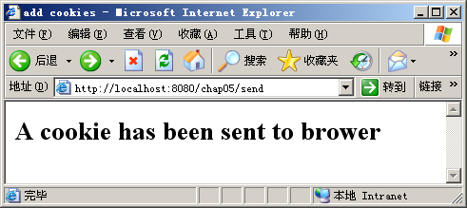
图8-2 SendCookieServlet程序的运行结果
（1）代码
package com.demo;
import java.io.*;
import javax.servlet.*;
import javax.servlet.annotation.WebServlet;
import javax.servlet.http.*;

@WebServlet(urlPatterns = { "/sendcookie" })【2分】
public class SendCookieServlet extends HttpServlet {
public void doGet(HttpServletRequest request, HttpServletResponse response) throws IOException, ServletException {
Cookie userCookie = new Cookie("user", "uid1234");【3分】
userCookie.setMaxAge(60 * 60 * 24 * 7); 【3分】
response.addCookie(userCookie); 【3分】
response.setContentType("text/html");
PrintWriter out = response.getWriter();
out.println("<html><title>add cookies</title>");
out.println("<body><h2>" + "A cookie has been sent to brower</h2></body>");
out.println("</html>");
}
}
访问上述Servlet将向客户端写入一个Cookie，执行后可查看客户机对应目录看是否写了一个文件。
（2）Cookie文件内容截图（5分）【5分】

【步骤2】完成GetCookieServlet，实现从客户端读取Cookie对象，读取成功后在浏览器显示"A cookie has been got from brower"、CookieName以及CookieValue。（10分）
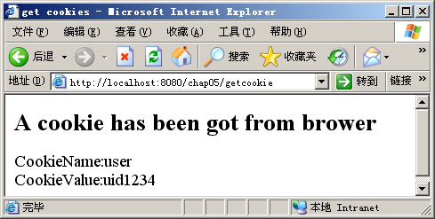
图8-3 GetCookieServlet程序的运行结果
- 代码
package com.demo;
import java.io.*;
import javax.servlet.*;
import javax.servlet.http.*;

@WebServlet(urlPatterns = { "/getcookie" })
public class GetCookieServlet extends HttpServlet {
public void doGet(HttpServletRequest request, HttpServletResponse response) throws IOException, ServletException {
String cookieName = "user";【1分】
String cookieValue = null; 【1分】
Cookie[] cookies = request.getCookies();【2分】
if (cookies != null) {
for (int i = 0; i < cookies.length; i++) {【1分】
Cookie cookie = cookies[i]; 【1分】
if (cookie.getName().equals(cookieName)) 【2分】
cookieValue = cookie.getValue();【2分】
}
}
response.setContentType("text/html");
PrintWriter out = response.getWriter();
out.println("<html><title>get cookies</title>");
out.println("<body><h2>A cookie has been got from brower</h2>");
out.println("CookieName:" + cookieName + "<br>");
out.println("CookieValue:" + cookieValue + "<br>");
out.println("</body></html>");
}
}

- 使用Part对象上传文件（20分）
实现上传商品信息，包含商品号、商品名称、商品价格以及商品图片。图片作为图像文件上传到服务器并保存到特定目录。
【步骤一】完成product-upload.jsp页面，实现接收用户输入的商品信息和商品图片文件。（5分）
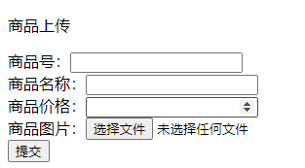
图8-5 product-upload.jsp程序的运行结果

- 代码
<%@ page language="java" contentType="text/html; charset=UTF-8"
pageEncoding="UTF-8"%>
<!DOCTYPE html>
<html>
<head>
<meta charset="UTF-8">
<title>商品上传</title>
</head>
<body>
<p>商品上传</p>
<form action="product-upload" enctype="multipart/form-data"
method="post">【3分】
<label>商品号：<input type="text" name="id"></label><br>
<label>商品名称：<input type="text" name="name"></label><br>
<label>商品价格：<input type="number" name="price"></label><br>
<label>商品图片：<input type="file" name="photo"></label><br>
<label><input type="submit" value="提交"/></label><br>
</form>
</body>
</html>
（2）运行截图（2分）

【步骤二】完成ProductUploadServlet，实现文件上传功能。（10分）
（3）代码
package com.demo;
import java.io.File;
import java.io.IOException;
import java.io.PrintWriter;
import javax.servlet.ServletException;
import javax.servlet.annotation.MultipartConfig;
import javax.servlet.annotation.WebServlet;
import javax.servlet.http.HttpServlet;
import javax.servlet.http.HttpServletRequest;
import javax.servlet.http.HttpServletResponse;
import javax.servlet.http.Part;

@WebServlet(urlPatterns = { "/product-upload" })
@MultipartConfig
public class ProductUploadServlet extends HttpServlet {
@Override
protected void doPost(HttpServletRequest req, HttpServletResponse resp) throws ServletException, IOException {
// TODO Auto-generated method stub
String id = req.getParameter("id");【1分】
String name = req.getParameter("name");【1分】
if (name != null) {
name = new String(name.getBytes("ISO-8859-1"), "UTF-8");
}
int price = Integer.parseInt(req.getParameter("price"));【2分】
// 使用Part对象用于接收上传文件
Part photo = req.getPart("photo");【2分】
// 将文件存储到项目image目录中
String path = this.getServletContext().getRealPath("/images");【2分】
File f = new File(path); 【2分】
if (!f.exists()) {
f.mkdirs();
}
/*
* Content-disposition 是 MIME 协议的扩展，MIME 协议指示 MIME 用户代理如何显示附加的文件。
* Content-disposition其实可以控制用户请求所得的内容存为一个文件的时候提供一个默认的文件名，
* 文件直接在浏览器上显示或者在访问时弹出文件下载对话框。
*/
String header = photo.getHeader("content-disposition");
// 得到文件扩展名
String fname = header.substring(header.lastIndexOf("."), header.length() - 1); 【2分】
photo.write(path + "\\" + id + fname); 【2分】
// 返回客户信息
resp.setContentType("text/html;charset=utf-8");
PrintWriter out = resp.getWriter();
out.print("商品号：" + id + "" + path);
out.print("<br>价格：" + price);
out.print("<br>图片文件:" + id + fname);
out.print("<br>文件大小：" + photo.getSize());
out.print("<br><img src='images\\" + id + fname + "' />");【2分】
}
}
（4）运行截图（3分）

- 实现文件下载功能（20分）
用户通过点击下载页面的链接下载文件，存放在指定目录中。
【步骤一】完成download.jsp页面，其中提供一个文件下载链接，点击该链接下载文件。（5分）

图8-6 download.jsp程序的运行结果
（1）代码
<%@ page language="java" contentType="text/html; charset=UTF-8"
pageEncoding="UTF-8"%>
<!DOCTYPE html>
<html>
<head>
<meta charset="UTF-8">
<title>文件下载</title>
</head>
<body>
单击下面的链接下载文件
<a href="file-download">下载文件</a>【2分】
</body>
</html>
【步骤二】完成FileDownLoadServlet，实现文件下载功能（10分）
（2）代码
package com.demo;
import java.io.BufferedInputStream;
import java.io.File;
import java.io.FileInputStream;
import java.io.IOException;
import java.io.OutputStream;
import java.io.PrintWriter;
import javax.servlet.ServletException;
import javax.servlet.annotation.WebServlet;
import javax.servlet.http.HttpServlet;
import javax.servlet.http.HttpServletRequest;
import javax.servlet.http.HttpServletResponse;

@WebServlet(urlPatterns = { "/file-download" })
public class FileDownServlet extends HttpServlet {
@Override
protected void doGet(HttpServletRequest req, HttpServletResponse resp) throws ServletException, IOException {
// TODO Auto-generated method stub
File file = new File("D:\\Tomcat\\webapps\\Test5\\images\\11111.jpg");【2分】
if (file.exists()) {
// 设置响应的内容类型为img
resp.setContentType("application/x-jpg");【2分】
resp.addHeader("Content-Disposition", "attachment;filename=1.jpg");【2分】
byte[] buffer = new byte[1024];
FileInputStream fis = null;
BufferedInputStream bis = null;
try {
fis = new FileInputStream(file);
bis = new BufferedInputStream(fis);
OutputStream os = resp.getOutputStream();
int i = bis.read(buffer);
while (i != -1) {
os.write(buffer, 0, i);
i = bis.read(buffer);
}【8分】
} catch (IOException ex) {
System.out.println(ex.toString());
} finally {
if (bis != null) {
bis.close();
}
if (fis != null) {
fis.close();
}
}
} else {
resp.setContentType("text/html;charset=utf-8");
PrintWriter out = resp.getWriter();
out.print("文件不存在");
}
}
}
（3）运行截图

